# Manual de Usuario [SISTEMA GESTIÓN DE TRABAJADORES CORREO DE YURY]

## Introducción

El sistema "Correo de Yury" está diseñado para manejar la nómina de trabajadores de manera eficiente y segura. A continuación, se describe cómo utilizar las diversas funciones del sistema.

## Uso del Sistema

### Iniciar el Sistema

Al iniciar la aplicación, se presentará un menú de bienvenida con opciones para iniciar sesión o salir. Seleccione la opción "1. Iniciar Sesión" para proceder.

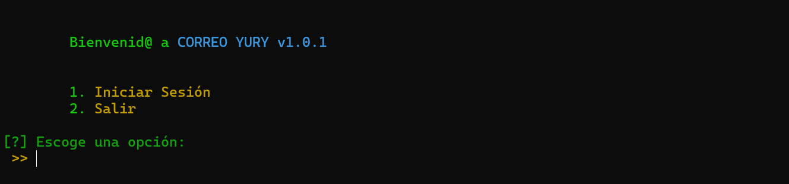

Escoger número 1 para iniciar sesión en el sistema con una cuenta ya registrada. POR DEFECTO EXISTEN TRES CUENTAS CON USUARIO -> CLAVE:   
admin -> admin  
trabajador -> trabajador  
rrhh -> rrhh

### Inicio de Sesión

Se solicitará el nombre de usuario y la contraseña. Asegúrese de ingresar la información correcta. Si se ingresa un dato incorrecto, el sistema mostrará un mensaje de error y solicitará que se intente nuevamente.  
  
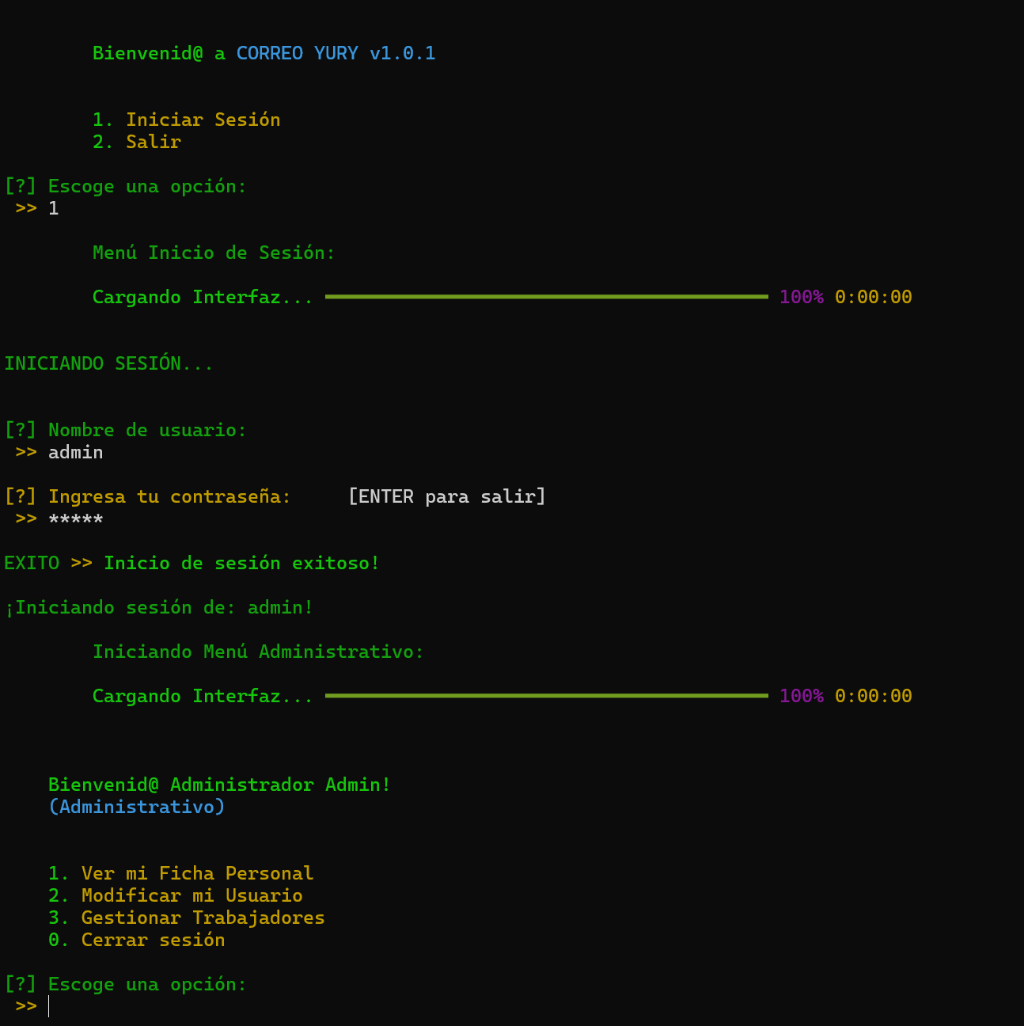

### Ver mi ficha personal

Después de iniciar sesión, cualquier usuario puede visualizar su ficha personal:

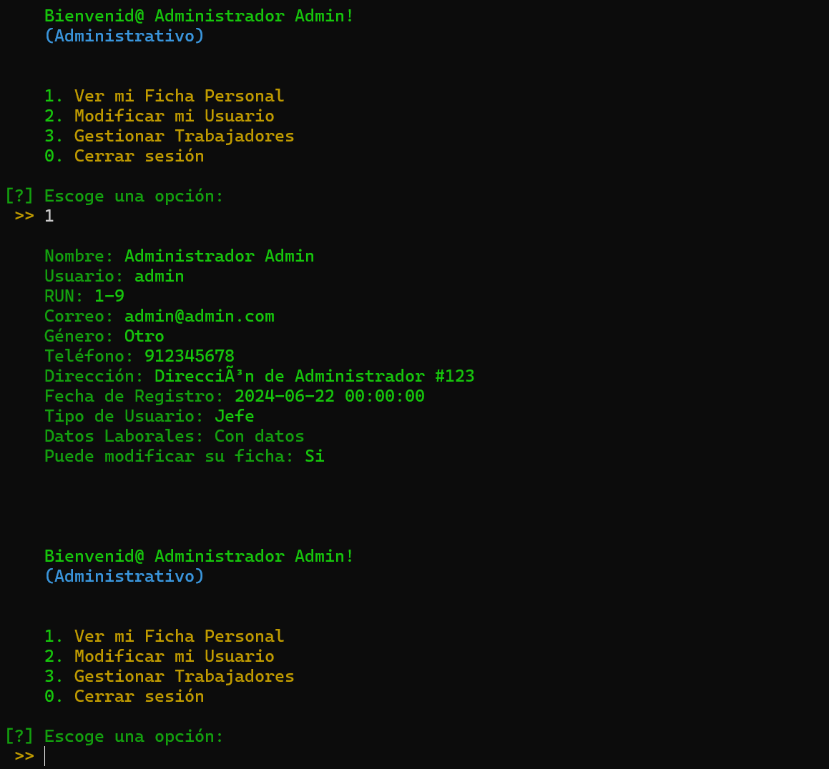

### Modificar mis Datos

Cada usuario tiene la posibilidad de modificar su ficha completa, tanto sus datos personales como laborales:

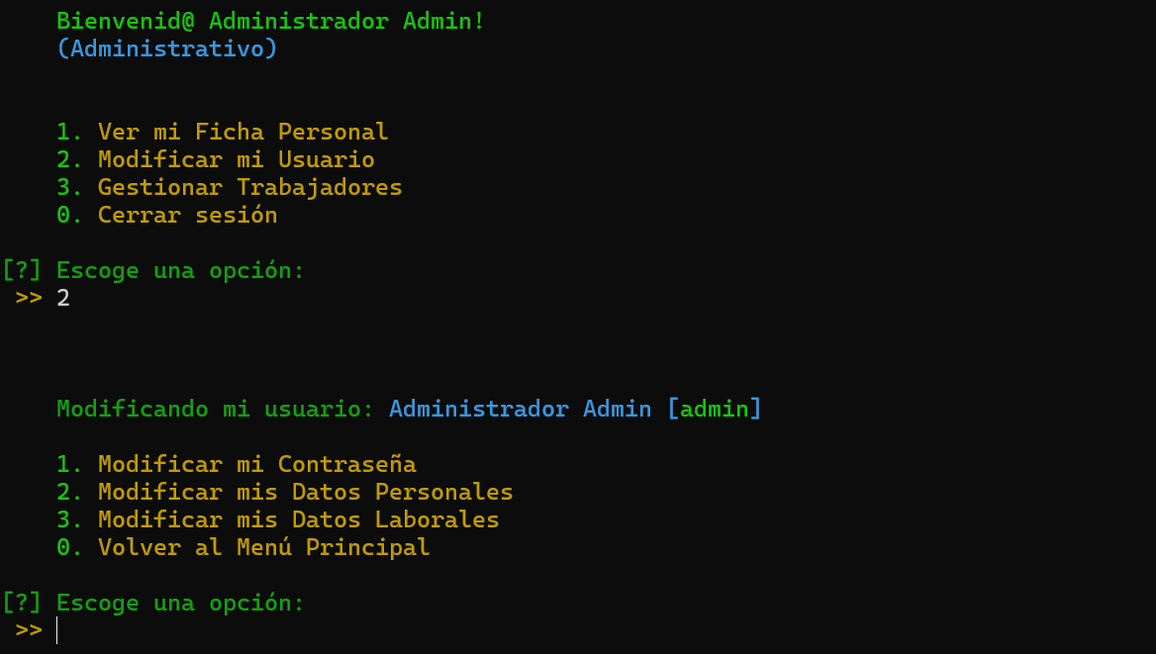

### Cambiar contraseña

Cada usuario tiene la capacidad de cambiar su contraseña, destacando en rojo los campos que no tiene permitido modificar:

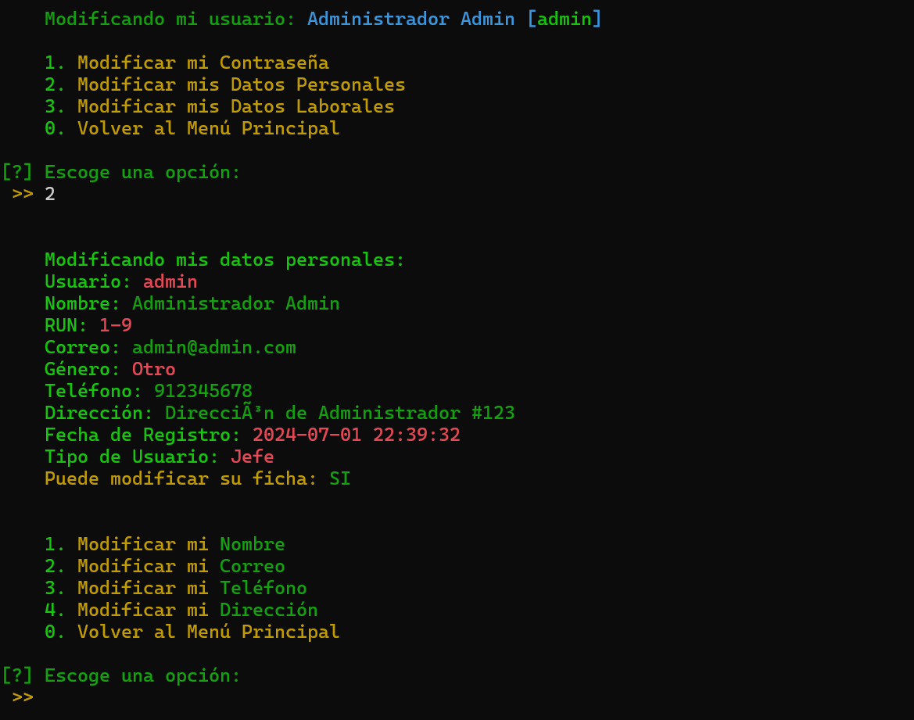

### Modificar mis datos personales

Cada usuario tiene la capacidad de modificar sus datos personales:



### Modificar mis datos laborales

Cada usuario tiene la capacidad de modificar sus datos laborales:

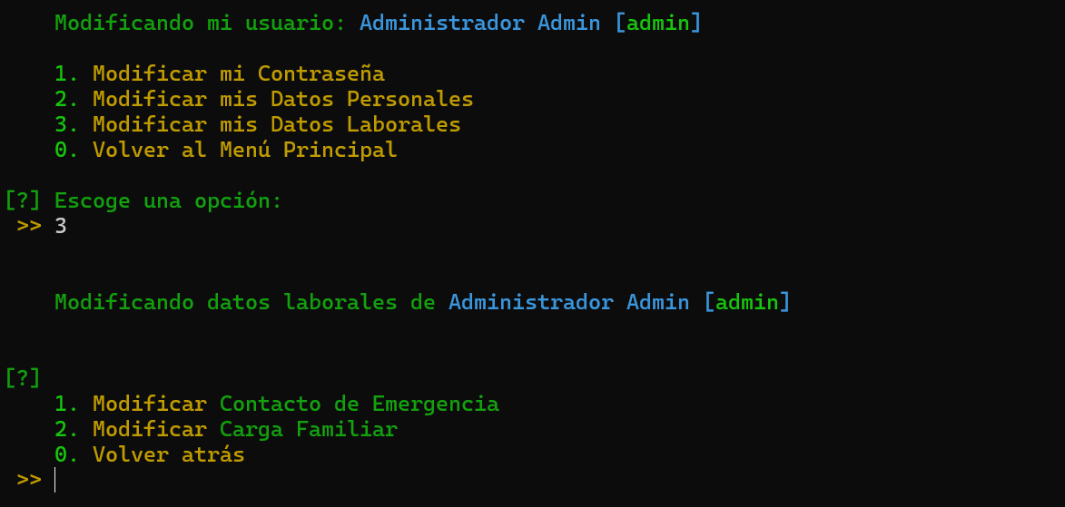

### Gestionar Trabajadores

Los usuarios administrativos del sistema (de cualquier tipo, tanto Recursos Humanos como Administrador) tienen la capacidad de gestionar y modificar los trabajadores de la empresa:

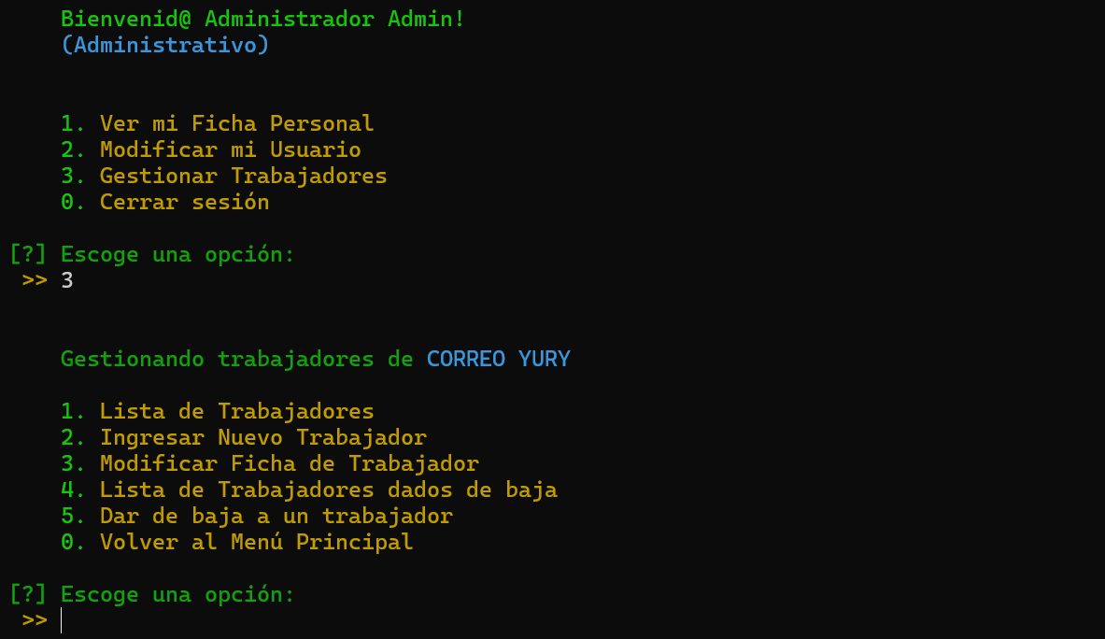

### Modificar ficha de Trabajador

Cada administrativo tiene la capacidad de modificar la ficha de trabajador

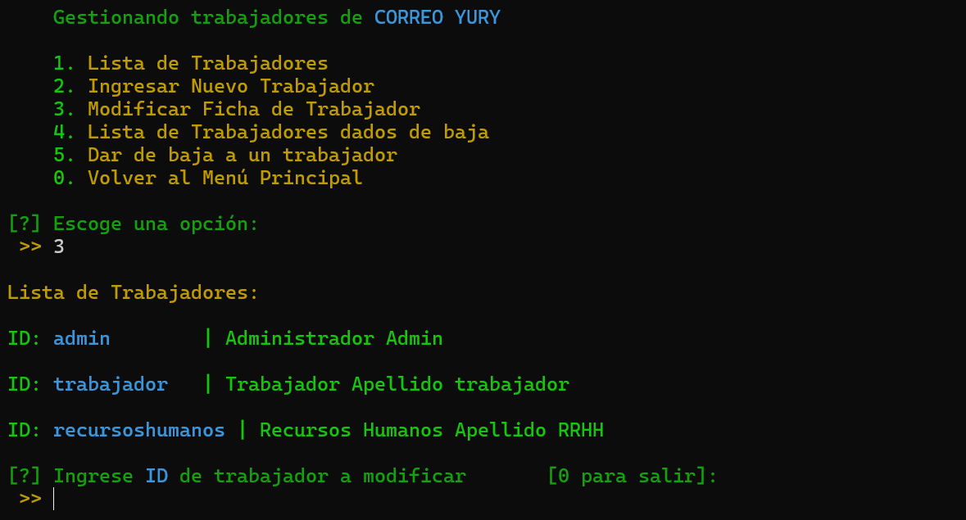

### Listar Trabajadores dados de baja

Cada administrativo tiene la capacidad de listar todos los trabajadores dados de baja registrados en el sistema:

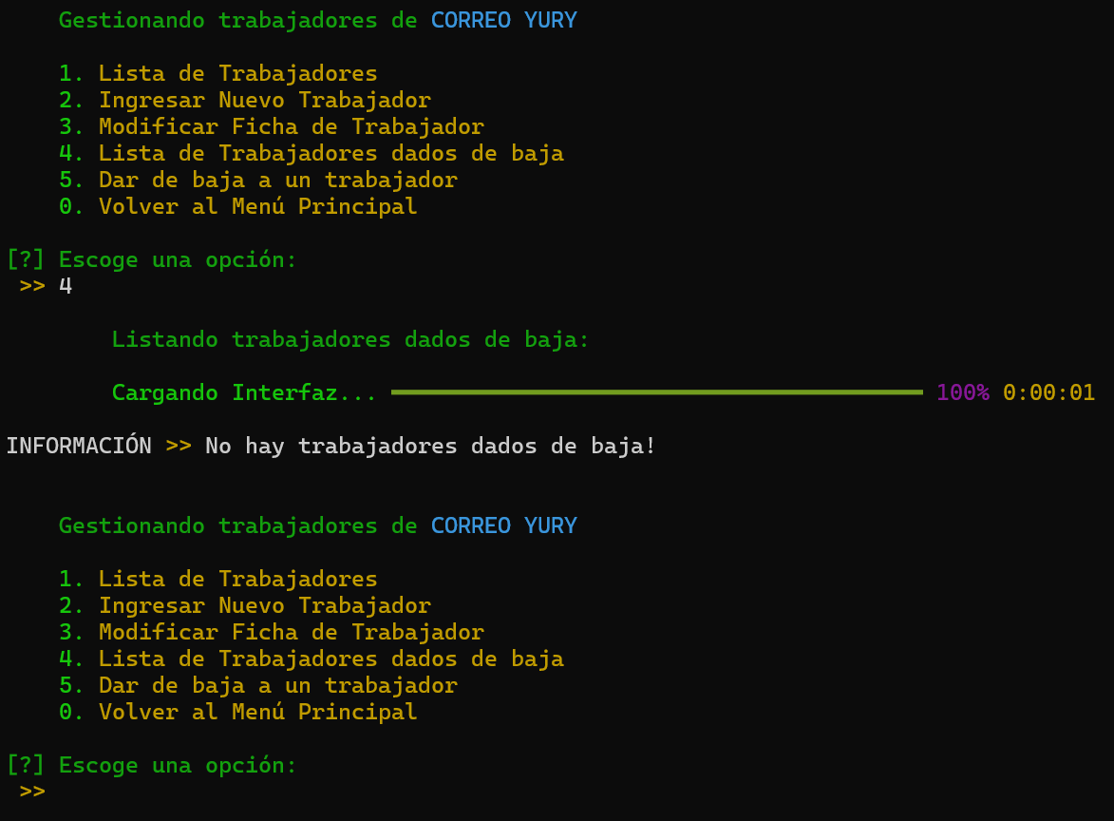

### Dar de baja a Trabajadores

Cada administrador del sistema (excluyendo colaboradores que tengan el cargo de Recursos Humanos) tienen la capacidad de dar de baja del sistema a los Trabajadores, quedando el registro en la base de datos de la fecha y autor de la acción realizada.